DOSSIER DE DEMANDE DE LABELLISATION
« E3D - ETABLISSEMENT EN DEMARCHE DE DEVELOPEMENT DURABLE »
Année 2021-2022
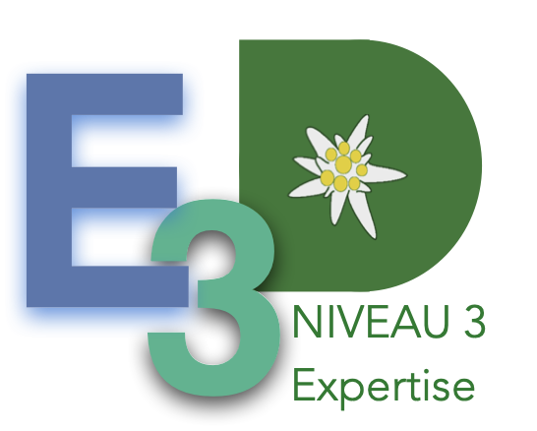
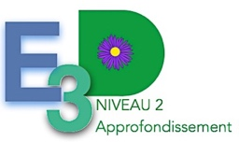
PARTIE 1 / IDENTITE DE L’ETABLISSEMENT
Nom de l’EPLE : | Domaine : Public – Privé
Adresse de l’établissement :

Téléphone : |  | Courriel :
Chef d’établissement | Référent EDD de l’établissement |  | Référent EDD de l’établissement
Nom – Prénom : | Nom – Prénom : |  | Nom – Prénom :
Courriel : | Courriel : |  | Courriel :
 | Fonction dans l’établissement : |  | Fonction dans l’établissement :

Pour les demandes de niveaux 2 et 3 : indiquer ci-dessous un référent (laïcité, culture, etc…) travaillant avec le référent EDD et les éco-délégués élus au CVC ou au CVL
Référent | Ecodélégué 1 |  | Ecodélégué 2
Nom – Prénom : | Nom – Prénom : |  | Nom – Prénom :
Fonction dans l’établissement : | Classe : |  | Classe :
Courriel : | Courriel : |  | Courriel :

Niveau de labellisation demandé
Niveau 1 : engagement
Niveau 2 : approfondissement
Niveau 3 : expertise

Fait le :
Signature du chef d’établissement et tampon de l’établissement

PARTIE 2 / LIEN AVEC LES ODD
Vous postulez pour le niveau 1 : Indiquez ci-dessous un ou deux ODD qui servent ou vont servir de point d’entrée à la politique de l’E3D et quelques lignes d’explicitation.
Vous postulez pour le niveau 2 : Indiquez ci-dessous un ou plusieurs ODD qui servent de point d’entrée à la politique de l’E3D et les liens qui, dans votre établissement, s’établissent entre eux et sont travaillés avec les élèves. Explicitez en quelques lignes et/ou avec un schéma ou un support de votre choix.
Vous postulez pour le niveau 3 : indiquez ci-dessous un ou plusieurs ODD qui servent de point d’entrée à la politique de l’E3D et de support au travail avec les partenaires du territoire, en particulier autour des liens et des interactions entre eux. Explicitez en quelques lignes et/ou avec un schéma ou un support de votre choix.

1er ODD d’entrée
2ème ODD d’entrée
3ème ODD d’entrée*
4ème ODD d’entrée*

Explicitations :

Rayer la mention inutile

